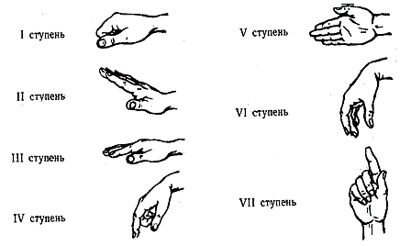
Задание 1: ручные знаки «Ступени»

Задание 2: ручные знаки «Ноты»
